LAPORAN
WORKSHOP Mobile Web Server
(TIF310808)
Acara 14

SEMESTER

Nama Tugas
KONSEP API DAN JASON

Nama:
Adam Ridho Saifulloh

NIM:
E41250216

PROGRAM STUDI DILUAR KAMPUS UTAMA (PSDKU)
TEKNIK INFORMATIKA KAB. NGANJUK
JURUSAN TEKNOLOGI INFORMASI
POLITEKNIK NEGERI JEMBER
TAHUN 2026

BAB I PENDAHULUAN

1.1 Latar Belakang
Aplikasi web modern jarang berdiri sendiri. Aplikasi frontend, aplikasi mobile, maupun sistem lain sering membutuhkan data dari backend. Frontend tidak mengakses database secara langsung, melainkan meminta data melalui sebuah perantara yang disebut API (Application Programming Interface). API menerima permintaan, memprosesnya, mengambil data dari database, lalu mengirimkan hasilnya kembali kepada peminta.
Pada praktikum Acara 15 ini dibuat API Data Mahasiswa sederhana menggunakan PHP dan MySQL. Data dikirim dalam format JSON (JavaScript Object Notation) yang ringan dan mudah dibaca, baik oleh manusia maupun oleh komputer. Koneksi ke database menggunakan PDO dengan prepared statement agar aman dari SQL injection. API diuji menggunakan browser dan Postman, serta ditambah endpoint GET berdasarkan id dan POST untuk menambah data.

1.2 Rumusan Masalah
- Bagaimana membuat endpoint API sederhana untuk mengambil data mahasiswa dari MySQL menggunakan PHP?
- Bagaimana mengubah hasil query database menjadi response JSON yang terstruktur?
- Bagaimana menangani permintaan GET semua data, GET berdasarkan id, dan POST dalam satu endpoint?
- Bagaimana menguji API menggunakan browser dan Postman?

1.3 Tujuan
- Memahami konsep API dan hubungannya dengan JSON.
- Membuat endpoint api/mahasiswa.php yang terhubung ke MySQL menggunakan PDO.
- Menghasilkan response JSON dengan format success, message, dan data.
- Mengimplementasikan endpoint GET dan POST serta menguji hasilnya.

1.4 Manfaat
- Memahami alur komunikasi antara client, API, dan database.
- Mampu membuat backend yang dapat dipakai aplikasi lain, bukan hanya halaman HTML.
- Memahami penggunaan HTTP method dan HTTP status code pada API.
- Terbiasa menguji API menggunakan Postman.

BAB II LANDASAN TEORI

2.1 API
API (Application Programming Interface) adalah mekanisme yang memungkinkan satu aplikasi berkomunikasi dengan aplikasi atau sistem lain. Pada aplikasi web, komunikasi API umumnya memakai protokol HTTP. Sebagai contoh, aplikasi meminta "berikan daftar mahasiswa"; API memproses permintaan tersebut, mengambil data dari database, kemudian mengirimkan hasilnya kembali.

2.2 HTTP Method
HTTP method menentukan jenis operasi yang diminta client. Method yang umum dipakai pada API ditunjukkan pada Tabel 2.1.
Method | Fungsi | Contoh
GET | Mengambil data | GET /api/mahasiswa
POST | Menambahkan data | POST /api/mahasiswa
PUT/PATCH | Mengubah data | PUT /api/mahasiswa/1
DELETE | Menghapus data | DELETE /api/mahasiswa/1
Tabel 2.1 HTTP method pada API

2.3 JSON
JSON adalah format pertukaran data yang ringan dan banyak dipakai sebagai format request maupun response API. Data JSON tersusun dari pasangan key dan value. JSON object ditulis dengan tanda kurung kurawal { }, sedangkan kumpulan data ditulis sebagai array dengan tanda kurung siku [ ].
{
"id": 1,
"nim": "23001",
"nama": "Budi",
"email": "budi@gmail.com"
}

Pada PHP, array diubah menjadi JSON menggunakan json_encode(), sedangkan JSON diubah menjadi array PHP menggunakan json_decode() dengan parameter kedua bernilai true.

2.4 Hubungan API dan JSON
API dan JSON bukan hal yang sama. API adalah mekanisme atau interface untuk berkomunikasi, sedangkan JSON adalah salah satu format data yang digunakan dalam komunikasi tersebut. Dengan kata lain, API adalah jalan komunikasi antar aplikasi dan JSON adalah isi pesan yang dilewatkan di jalan tersebut.

2.5 PDO dan Prepared Statement
PDO (PHP Data Objects) adalah antarmuka PHP untuk mengakses database. Prepared statement memisahkan perintah SQL dari data yang dimasukkan pengguna melalui placeholder seperti :id, sehingga input pengguna tidak diperlakukan sebagai bagian dari perintah SQL dan aplikasi terlindung dari SQL injection.

2.6 HTTP Status Code
Status code memberi tahu client hasil pemrosesan permintaan. Kode yang dipakai pada praktikum ini ditunjukkan pada Tabel 2.2.
Kode | Arti | Digunakan pada
200 OK | Permintaan berhasil | GET semua data dan GET berdasarkan id (default PHP)
201 Created | Data berhasil dibuat | POST berhasil menambah mahasiswa
400 Bad Request | Input tidak valid | POST dengan nim, nama, atau email tidak lengkap
404 Not Found | Data tidak ditemukan | GET dengan id yang tidak ada
405 Method Not Allowed | Method tidak diizinkan | Method selain GET dan POST
500 Internal Server Error | Kesalahan server | Koneksi database gagal atau insert gagal
Tabel 2.2 HTTP status code yang digunakan

BAB III HASIL PRAKTIK

3.1 Alat dan Bahan
- Laptop/PC
- Web browser
- Visual Studio Code
- XAMPP (Apache, MySQL/MariaDB, phpMyAdmin) dengan PHP 8.2
- Postman
- Modul praktikum BKPM Workshop SI Web Server (TIF330805)

3.2 Struktur Project
Project diberi nama Bkpm_Acara_15 dengan struktur sebagai berikut.
Bkpm_Acara_15/
├── api/
│ └── mahasiswa.php (endpoint API)
├── database/
│ └── si_akademik_api.sql (hasil export database)
└── test_post.html (form untuk menguji POST)

3.3 Langkah 1: Membuat Database dan Tabel
Database dibuat melalui phpMyAdmin dengan nama si_akademik_api. Tabel mahasiswa memiliki kolom id sebagai primary key dengan AUTO_INCREMENT, serta nim, nama, dan email. Perintah SQL yang dijalankan adalah sebagai berikut.
CREATE DATABASE si_akademik_api;
USE si_akademik_api;

CREATE TABLE mahasiswa (
id INT AUTO_INCREMENT PRIMARY KEY,
nim VARCHAR(20) NOT NULL,
nama VARCHAR(100) NOT NULL,
email VARCHAR(100) NOT NULL
);

Selanjutnya ditambahkan data awal.
INSERT INTO mahasiswa (nim, nama, email) VALUES
('23001', 'Budi', 'budi@gmail.com'),
('23002', 'Siti', 'siti@gmail.com'),
('23003', 'Andi', 'andi@gmail.com');

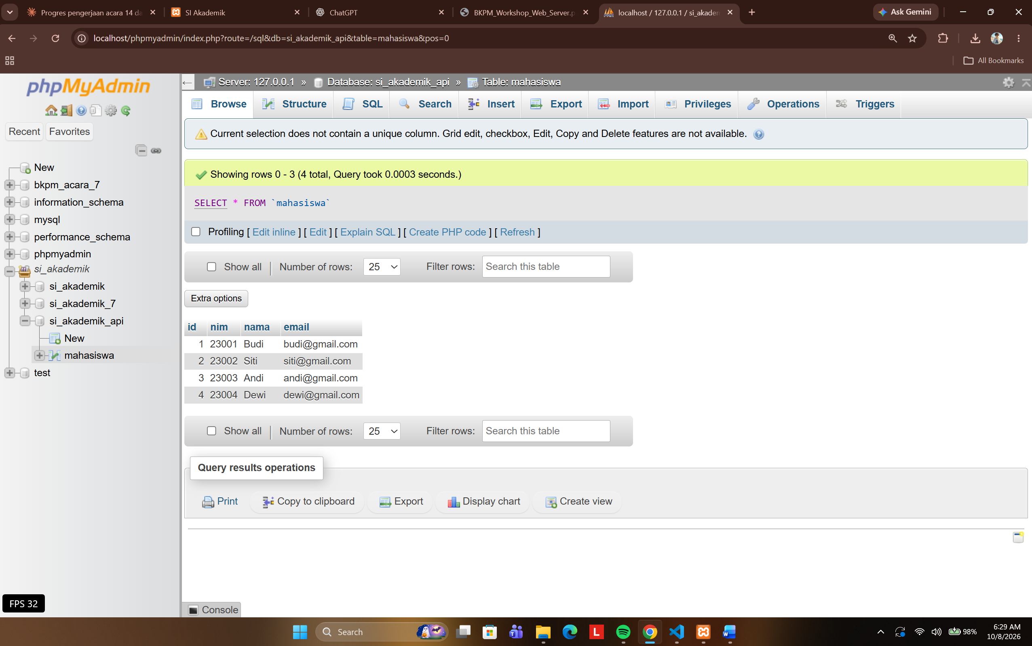
Gambar 3.1. Database si_akademik_api dan tabel mahasiswa

3.4 Langkah 2: Membuat Endpoint API
Dibuat folder api dan di dalamnya file mahasiswa.php. File ini menjadi endpoint yang bertugas mengambil dan menambah data mahasiswa di MySQL. Baris pertama file menetapkan header Content-Type: application/json agar browser dan client lain tahu bahwa response berupa JSON, bukan HTML.

3.5 Langkah 3: Membuat Koneksi PDO
Koneksi ke database dibuat memakai PDO di dalam blok try-catch. Atribut ERRMODE_EXCEPTION membuat kesalahan database dilaporkan sebagai exception, dan FETCH_ASSOC membuat hasil query berupa array asosiatif. Jika koneksi gagal, API mengirim response JSON dengan status 500.
<?php
header('Content-Type: application/json; charset=utf-8');

// Konfigurasi Database
$host = 'localhost';
$db = 'si_akademik_api';
$user = 'root';
$pass = ''; // Sesuaikan dengan password database Anda jika ada

try {
// 3. Buat koneksi PDO
$pdo = new PDO("mysql:host=$host;dbname=$db;charset=utf8", $user, $pass);
$pdo->setAttribute(PDO::ATTR_ERRMODE, PDO::ERRMODE_EXCEPTION);
$pdo->setAttribute(PDO::ATTR_DEFAULT_FETCH_MODE, PDO::FETCH_ASSOC);
} catch (PDOException $e) {
http_response_code(500);
echo json_encode([
'success' => false,
'message' => 'Koneksi database gagal: ' . $e->getMessage(),
'data' => null
]);
exit;
}

3.6 Langkah 4: Mengambil Data Mahasiswa
Method HTTP dibaca dari $_SERVER['REQUEST_METHOD'], lalu diproses dengan switch. Untuk permintaan GET tanpa parameter id, seluruh data mahasiswa diambil dengan query SELECT.
// Ambil HTTP Method
$method = $_SERVER['REQUEST_METHOD'];

switch ($method) {
case 'GET':

// 4. Ambil seluruh data mahasiswa
$stmt = $pdo->query("SELECT * FROM mahasiswa");
$data = $stmt->fetchAll();

3.7 Langkah 5 dan 6: Mengubah Hasil Query Menjadi JSON Terstruktur
Hasil query diubah menjadi JSON menggunakan json_encode(). Response tidak dikirim sebagai array polos, tetapi dibungkus dalam format terstruktur yang memuat success, message, dan data, sehingga client mudah mengetahui apakah permintaan berhasil. Pada implementasi, langkah 5 dan langkah 6 dikerjakan sekaligus dalam kode berikut.
// 5 & 6. Ubah hasil query menjadi JSON dengan format terstruktur
echo json_encode([
'success' => true,
'message' => 'Data berhasil diambil',
'data' => $data
]);

Contoh response yang dihasilkan:
{
"success": true,
"message": "Data berhasil diambil",
"data": [
{ "id": "1", "nim": "23001", "nama": "Budi", "email": "budi@gmail.com" },
{ "id": "2", "nim": "23002", "nama": "Siti", "email": "siti@gmail.com" },
{ "id": "3", "nim": "23003", "nama": "Andi", "email": "andi@gmail.com" }
]
}

3.8 Langkah 7: Menguji API

3.8.1 Pengujian melalui Browser
Endpoint dibuka melalui browser pada alamat berikut, dan browser menampilkan response JSON.
http://localhost/tugas-bkpm/Tgs_Workshop_Web_Server/Bkpm_Acara_15/api/mahasiswa.php

[ Tempelkan screenshot: response GET semua data di browser ]
Gambar 3.2. Response GET /api/mahasiswa.php di browser

3.8.2 Pengujian menggunakan Postman
Pengujian diulang menggunakan Postman dengan method GET ke alamat yang sama. Postman menampilkan status code, waktu respons, dan isi JSON dengan format yang lebih rapi.
[ Tempelkan screenshot: Postman GET semua data, status 200 OK ]
Gambar 3.3. Pengujian GET semua data di Postman

3.9 Tugas Pengembangan
Setelah API GET berhasil, endpoint dikembangkan agar mendukung GET berdasarkan id dan POST.

3.9.1 GET /api/mahasiswa.php?id=1
Jika parameter id dikirim, API mengambil satu data mahasiswa memakai prepared statement dengan placeholder :id. Jika data ditemukan, API mengirim data tersebut; jika tidak, API mengirim status 404.
if (isset($_GET['id'])) {
$id = $_GET['id'];
$stmt = $pdo->prepare("SELECT * FROM mahasiswa WHERE id = :id");
$stmt->execute(['id' => $id]);
$data = $stmt->fetch();

if ($data) {
echo json_encode([
'success' => true,
'message' => 'Data mahasiswa berhasil ditemukan',
'data' => $data
]);
} else {
http_response_code(404);
echo json_encode([
'success' => false,
'message' => 'Data mahasiswa tidak ditemukan',
'data' => null
]);
}

Contoh response untuk ?id=1:
{
"success": true,
"message": "Data mahasiswa berhasil ditemukan",
"data": { "id": "1", "nim": "23001", "nama": "Budi", "email": "budi@gmail.com" }
}

Contoh response untuk id yang tidak ada (status 404):
{
"success": false,
"message": "Data mahasiswa tidak ditemukan",
"data": null
}

[ Tempelkan screenshot: Postman GET ?id=1, status 200 OK ]
Gambar 3.4. Pengujian GET berdasarkan id di Postman
[ Tempelkan screenshot: Postman GET dengan id yang tidak ada, status 404 ]
Gambar 3.5. Pengujian GET dengan id tidak ditemukan

3.9.2 POST /api/mahasiswa.php
Pada method POST, data dikirim client dalam format JSON pada request body. API membacanya dengan file_get_contents('php://input'), mengubahnya menjadi array dengan json_decode(), memeriksa kelengkapan nim, nama, dan email, lalu menyimpannya ke database menggunakan prepared statement. Jika berhasil, API mengirim status 201 beserta data yang ditambahkan. Jika input tidak lengkap, API mengirim status 400.
case 'POST':
// Membaca data JSON dari request body
$input = json_decode(file_get_contents('php://input'), true);

if (isset($input['nim'], $input['nama'], $input['email'])) {
$stmt = $pdo->prepare("INSERT INTO mahasiswa (nim, nama, email) VALUES (:nim, :nama, :email)");
$success = $stmt->execute([
'nim' => $input['nim'],
'nama' => $input['nama'],
'email' => $input['email']
]);

if ($success) {
http_response_code(201);
echo json_encode([
'success' => true,
'message' => 'Data mahasiswa berhasil ditambahkan',
'data' => [
'id' => $pdo->lastInsertId(),
'nim' => $input['nim'],
'nama' => $input['nama'],
'email' => $input['email']
]
]);
} else {
http_response_code(500);
echo json_encode([
'success' => false,
'message' => 'Gagal menambahkan data mahasiswa',
'data' => null
]);
}
} else {
http_response_code(400);
echo json_encode([
'success' => false,
'message' => 'Data input tidak lengkap (nim, nama, dan email wajib diisi)',
'data' => null
]);
}
break;

Request body yang dikirim:
{
"nim": "23004",
"nama": "Dewi",
"email": "dewi@gmail.com"
}

Response yang dihasilkan (status 201 Created):
{
"success": true,
"message": "Data mahasiswa berhasil ditambahkan",
"data": { "id": "4", "nim": "23004", "nama": "Dewi", "email": "dewi@gmail.com" }
}

[ Tempelkan screenshot: Postman POST, body raw JSON, status 201 Created ]
Gambar 3.6. Pengujian POST di Postman
[ Tempelkan screenshot: Postman POST dengan data tidak lengkap, status 400 ]
Gambar 3.7. Pengujian POST dengan input tidak lengkap

3.9.3 Method yang Tidak Didukung
Method selain GET dan POST ditangani pada bagian default dan dijawab dengan status 405.
default:
http_response_code(405);
echo json_encode([
'success' => false,
'message' => 'Metode HTTP tidak diizinkan',
'data' => null
]);
break;

3.9.4 Pengujian POST melalui Form HTML
Selain Postman, dibuat halaman test_post.html yang berisi form NIM, nama, dan email. Saat form dikirim, JavaScript memakai fetch() untuk mengirim data sebagai JSON ke api/mahasiswa.php, kemudian menampilkan response API pada halaman.
<script>
document.getElementById('formMahasiswa').addEventListener('submit', async function(e) {
e.preventDefault();

const outputElement = document.getElementById('output');
outputElement.textContent = "Mengirim data...";

const payload = {
nim: document.getElementById('nim').value,
nama: document.getElementById('nama').value,
email: document.getElementById('email').value
};

try {
// Menggunakan path relatif agar sesuai dengan folder tempat file berada
const response = await fetch('api/mahasiswa.php', {
method: 'POST',
headers: {
'Content-Type': 'application/json'
},
body: JSON.stringify(payload)
});

const result = await response.json();
outputElement.textContent = JSON.stringify(result, null, 2);
} catch (error) {
outputElement.textContent = "Terjadi Kesalahan / Error:\n" + error.message;
}
});
</script>

[ Tempelkan screenshot: halaman test_post.html beserta response API ]
Gambar 3.8. Pengujian POST melalui test_post.html

3.10 Hasil Akhir Database
Setelah pengujian POST berhasil, tabel mahasiswa berisi empat data, yaitu data awal Budi, Siti, Andi, dan data baru Dewi. Database kemudian di-export ke database/si_akademik_api.sql.
[ Tempelkan screenshot: isi tabel mahasiswa setelah POST ]
Gambar 3.9. Isi tabel mahasiswa setelah penambahan data

BAB IV KESIMPULAN
Berdasarkan praktikum Acara 15, dapat disimpulkan bahwa:
- API adalah mekanisme komunikasi antar aplikasi melalui HTTP, sedangkan JSON adalah format data yang dikirim melalui komunikasi tersebut.
- Endpoint api/mahasiswa.php berhasil dibuat dengan koneksi PDO ke database si_akademik_api.
- Fungsi json_encode() dan header Content-Type: application/json mengubah hasil query menjadi response JSON, dan format success, message, data membuat response lebih terstruktur dan mudah dibaca client.
- Endpoint GET semua data, GET berdasarkan id, dan POST berhasil dijalankan dan diuji menggunakan browser, Postman, serta form test_post.html.
- Penggunaan prepared statement mencegah SQL injection, dan penggunaan status code (200, 201, 400, 404, 405, 500) membantu client memahami hasil setiap permintaan.

